INFORME DE SEGUIMIENTO INFORME DE SEGUIMIENTO A LAS PQRS

PRIMER (I) SEMESTRE AÑO 2023

Julio de 2023

Edificio World Business Port
Carrera 69 # 25 B - 44 – Pisos 3, 4 y 7
Teléfonos: (601)3487777
PBX: (601)3487800
www.ssf.gov.co – e-mail: ssf@ssf.gov.co
Bogotá D.C, Colombia

1. INFORMACIÓN GENERAL
1.1 Fecha De Informe: | 24 de julio de 2023
1.2 Periodo Evaluado: | I semestre del año 2023
1.3 Proceso y/o Dependencia: | Oficina de Control Interno
1.4 Líder Del Proceso y/o Dependencia: | José William Casallas Fandiño
2. OBJETIVO

Dar cumplimiento a lo establecido en el Artículo 76 de la Ley 1474 del 12 de julio de 2011, en lo referente al seguimiento y evaluación al tratamiento de las peticiones, quejas, reclamos, solicitudes de información, consultas, sugerencias, felicitaciones y denuncias por presuntos actos corrupción que los ciudadanos y demás partes interesadas interponen ante la Superintendencia del Subsidio Familiar, así como los Programas Presidenciales de Modernización, Eficiencia, Transparencia y Lucha contra la Corrupción señalará los estándares que deben cumplir las entidades públicas para dar cumplimiento a la presente norma.”, en este caso se tiene en cuenta la cuarta dimensión de la “Estrategias para la Construcción del Plan Anticorrupción y de Atención al Ciudadano - Versión 2”, el cual busca presentar una metodología estándar para la formulación, seguimiento y control de los mecanismos para mejorar la atención al ciudadano. Este seguimiento se hace con el fin de determinar el cumplimiento en la oportunidad de las respuestas y efectuar las recomendaciones que sean necesarias a la Alta Dirección y a los responsables de los procesos que con lleven al mejoramiento continuo de la Entidad.

3. ALCANCE
Peticiones, quejas, reclamos, sugerencias, denuncias, solicitudes de información y felicitaciones interpuestas por la ciudadanía ante la SSF, desde el 1 de enero al 30 de junio del 2023, correspondiente al I Semestre de 2023.
4. CRITERIOS
- Constitución Política de Colombia - Art. 23.
- Ley 1474 de 2011 Artículo 76.
- Circular Externa No.001 del 2011
- Decreto 0103 del 20 de Enero de 2015
- Ley 1712 de 2014
- Ley 1755 de 2015
- Estrategias para la Construcción del Plan Anticorrupción y de Atención al Ciudadano - Versión 2, cuarto componente.
- Programas Presidenciales de Modernización, Eficiencia, Transparencia y Lucha contra la Corrupción
5. RESULTADO DEL SEGUIMIENTO

Las fuentes de información para realizar el presente informe las constituyen los reportes generados por el aplicativo Esigna, sobre el cual se verifica la accesibilidad al servicio web, ya que permitirá el análisis y verificación de los requerimientos interpuestos por la ciudadanía, así mismo, los informes de canales de atención (PQRSF) correspondientes al primer (I) y segundo (II) trimestre del año 2023 generado por la Oficina de Protección al Usuario, informes de PQRSF Y SOLICITUDES DE INFORMACION, publicados en la página web de la entidad y que estaban registrados al día 17 de julio del 2023.
https://www.ssf.gov.co/web/guest/transparencia/instrumentos-de-gestion-e-informacion-publica/informe-de-peticiones-quejas-reclamos-denuncias-y-solicitudes-de-acceso-a-la-informacion.

Después de ser analizada la información de los informes anteriormente mencionados, a continuación, se relacionan los siguientes resultados:

- SEGUIMIENTO A LAS RADICACIONES PQRSF

Para el periodo correspondiente al I trimestre del año 2023 se encuentra comprendido entre el 1 de enero de 2023 y el 31 de marzo de 2023, aparecen reportadas en el informe de canales de atención de 2014 radicaciones de PQRSF en la plataforma Esigna, de las cuales se encuentran por mes así:

- Enero de 2023 se radicaron (708) expedientes.
- Febrero de 2023 se radicaron (633) expedientes.
- Marzo se radicaron (673) expedientes.

Realizando la gestión al 100% de las mismas dentro de los términos de ley.

Para el periodo correspondiente al II trimestre del año 2023 se encuentra comprendido entre el 1 de abril de 2023 y el 30 de junio de 2023, aparecen reportadas en el informe 1771 radicaciones de PQRSF en la plataforma Esigna, de las cuales se encuentran definidos por mes así:

- Abril de 2023 se radicaron (472) expedientes.
- Mayo de 2023 se radicaron (663) expedientes.
- Junio de 2023 se radicaron (636) expedientes.

Realizando la gestión al 100% de las mismas dentro de los términos de ley.

PQRSF RADICADAS EN EL PRIMER (I) SEMESTRE DE 2023
I TRIMESTRE | Entre el 1 de enero y el 31 de marzo de 2023 | 2014
II TRIMESTRE | Entre el 1 de abril y el 30 de junio de 2023 | 1771
TOTAL |  | 3785

- TIPOLOGIA DE LA SOLICITUD

Referente a las PQRSF radicadas según el tipo de trámite para el consolidado del I semestre de 2023, se evidencia el mayor porcentaje de participación de 56,9% en la tipología “Peticiones” con 2153 radicaciones, seguida con un 29,9% por “Queja” con 1130 radicaciones, esta información se evidencia en la clasificación según información de la base de datos del aplicativo PETICIONES, QUEJAS, RECLAMO, FELICITACIÓN y SUGERENCIAS.

Los resultados cuantitativos respecto a esta clasificación son:

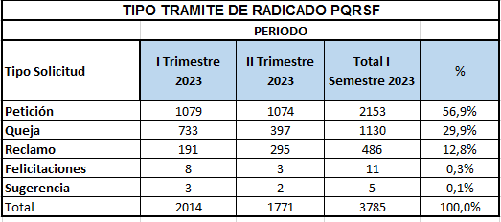
Fuente: Elaboración realizada por la Oficina de Control Interno

De acuerdo al informe que se encuentra publicado en la sección de transparencia de la página Web para canales de atención del segundo (II) trimestre vs el primer (I) trimestre, se evidencia errores en las cantidades reportadas y publicadas en la sección de consolidado canales en el mes de marzo para “aplicativo PQRSF” y en “curso virtual” de febrero y marzo respectivamente lo cual son datos que no corresponden a la realidad descrita en cada informe:
https://www.ssf.gov.co/web/guest/transparencia/instrumentos-de-gestion-e-informacion-publica/informe-de-peticiones-quejas-reclamos-denuncias-y-solicitudes-de-acceso-a-la-informacion/informes-de-pqrs

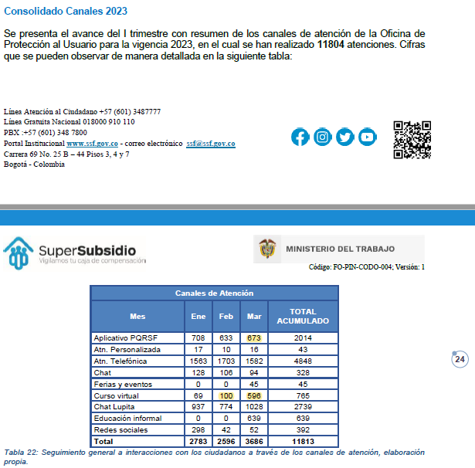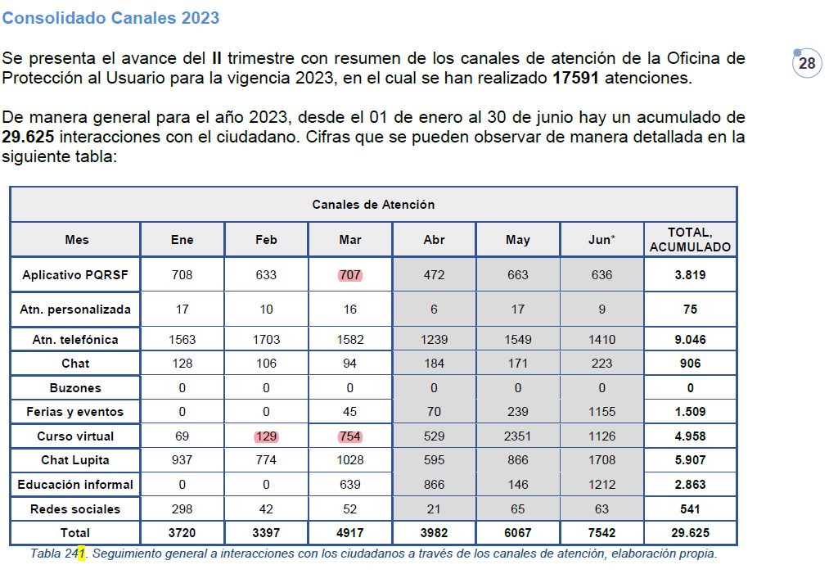
Fuente:Imagen tomada - Informe Canales de Atención I Trimestre 2023 Fuente:Imagen tomada - Informe Canales de Atención II Trimestre 2023

En el informe de seguimiento del II Semestre del 2022, se había recomendado y socializado con la oficina de OPU de diferencias encontradas en la publicaciones de los informes de canales de los II, III y IV trimestre del 2022, y en el desarrollo del presente seguimiento se reitera variaciones en los valores registrados del consolidado en PQRSF lo cual corresponden a 34 y en curso virtual de 187; no se pudo observar su respectico cumplimiento en las respuestas a las 34 PQRSF.

- CUMPLIMIENTO DE TÉRMINOS PQRSF
Una vez verificado el reporte de PQRSF “Generales Por Traslados Profesional” correspondiente al primer I semestre del año 2023, de las (3785) PQRSF radicadas, se realizó un análisis de las PQRSF trabajadas y finalizadas dentro de los términos de ley con su correspondiente trazabilidad.

Dando cumplimiento a la Circular Externa 01 de 2011, se cuenta con un informe trimestral, donde se recopila el registro organizado sobre los derechos de petición radicados, que como mínimo contiene, el tema o asunto que origina la petición o la consulta, su fecha de radicación, el término para resolverla, la dependencia responsable del asunto, la fecha y número de oficio de la respuesta. Así mismo, este informe está publicado en la página WEB de la entidad, permitiendo a la ciudadanía su consulta y seguimiento.

- Se evidencia que se cumplió los términos de ley para las 3785 al dar respuesta al ciudadano de acuerdo al artículo 14 ley 1755 de 2015 y a la ley de transparencia y acceso a la información ley 1712 de 2014.

- No se pudo observar el respectico cumplimiento para las respuestas de las 34 PQRSF que se incluyen adicionales en el “Informe Canales de Atención del II Trimestre 2023”.
"Verificadas y revisadas las fuentes de información del curso virtual para los meses de febrero y marzo, así como aplicativo pqrsf para marzo se realiza la actualización de la información para confirmar y garantizar la transparencia en la información reportada”.

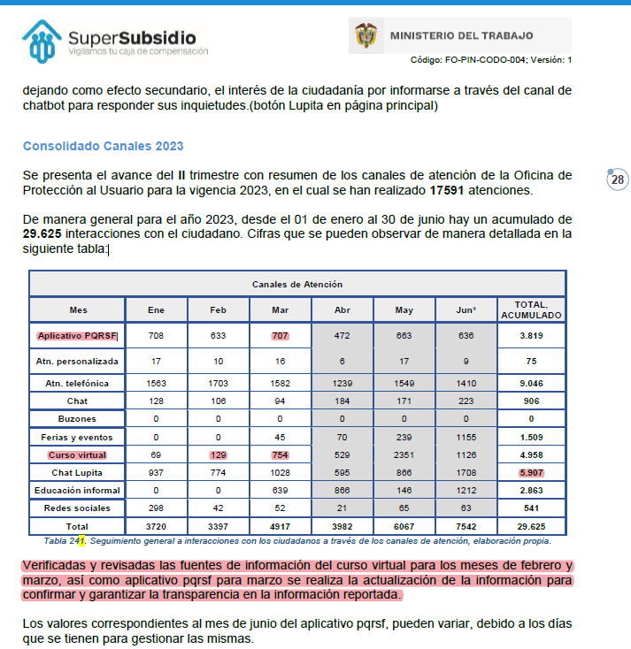
Fuente: Imagen tomada del “Informe Canales de atención II Trimestre 2023.pdf”

- MEDIO DE CANAL DE RECEPCIÓN
La oficina de Control interno evidencia en la página web de la entidad los canales de atención dispuestos para la ciudadanía, los cuales se encuentran publicados y actualizados: Desde el menú de la página principal web de la SSF, en el botón de “Atención al Ciudadano”

9. Canales de atención.

Link: https://ssf.gov.co/atencion-al-ciudadano/canales-de-atenci%C3%B3n
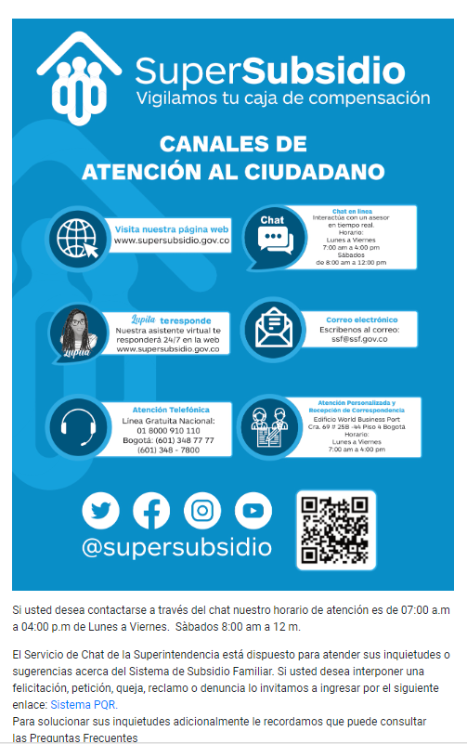

En cuanto al medio de comunicación que más utilizan los usuarios para comunicarse con la entidad, se evidencia una participación del 63,6% con el canal Correo Electrónico (Contáctenos), seguido de la sede electrónica con un 34,4%, y Presencial con 2,0% mediante los cuales radican los ciudadanos las PQRSF:

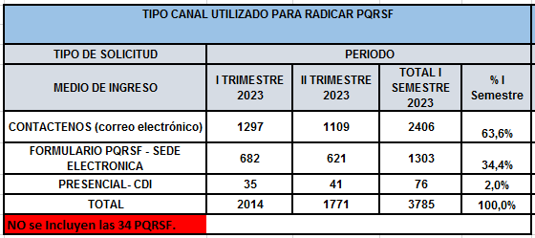

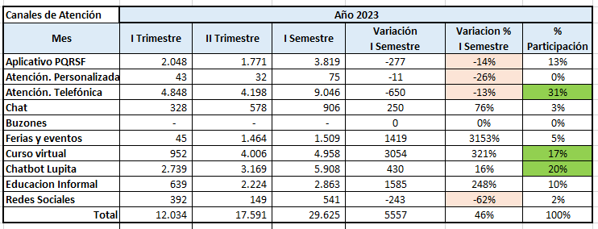

Para este primer (I) semestre se evidencia un incremento en uso del CHATBOT LUPITA de atención automatizada de los principales temas que se consideren de la oficina OPU, ubicada en la página web de la entidad en el siguiente link: https://lupita.ssf.gov.co/ El agente virtual es un canal que le permite a la ciudadanía consultar los temas más frecuentes las 24 horas del día los 365 días del año. Como se muestra en la siguientes imágenes:

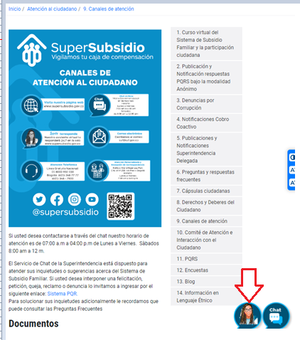
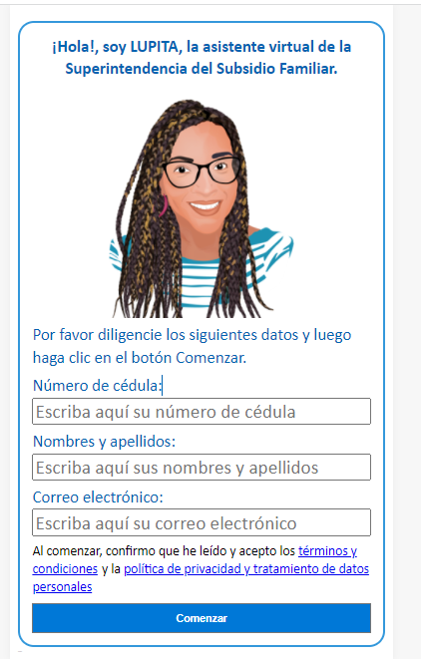
Link https://lupita.ssf.gov.co/

Durante el segundo trimestre se presentó satisfactoriamente un incremento del 16% con respecto al primer trimestre de 2023; se evidencia que hay una participación importante con 5908 atenciones desde el 1 de enero hasta el 30 de junio de 2023.
Se recomienda poder tener claridad en cuanto a la cifra que se está referenciando dado que son las “Sesiones CHAT”, en el “Informe de canales del II Trimestre 2023 “del 2023 se refleja 1028 que corresponden a el número de ciudadanos, como se indicó en el informe canales de atención del I Trimestre de 2023
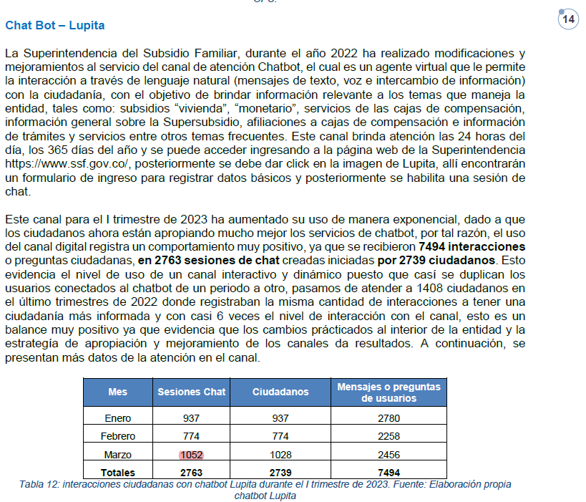
Fuente: Informe de Canales de Atención I Trimestre 2023.

- Canal telefónico y chat.

La atención a la ciudadanía que se realiza por el canal de atención telefónico, está disponible con el fin de informar a la ciudadanía sobre las funciones que tiene la Superintendencia del Subsidio Familiar, así como aspectos generales del subsidio en dinero, servicios y especie que otorgan las cajas de compensación familiar, también se busca orientar a la ciudadanía sobre cómo puede interponer y/o presentar sus peticiones, quejas, reclamos, sugerencias e inconformidades frente a los actores del sistema de subsidio familiar.

I TRIMESTRE DE 2023.

El informe de canal telefónico y del chat correspondiente al I trimestre de 2023 se toman como intervalos de fechas desde el 01 de enero al 31 de marzo de 2023. El reporte consolidado en el I trimestre del año 2022, evidencia un total de 4848 llamadas atendidas y 328 sesiones de chat resueltos.

II TRIMESTRE DE 2023.

El informe de canal telefónico y del chat correspondiente al II trimestre de 2023 se toman como intervalos de fechas desde el 01 de abril al 30 de junio de 2023. El reporte consolidado en el II trimestre del año 2023, evidencia un total de 4198 llamadas atendidas y 578 sesiones de chat resueltos.

- Canal de atención personalizada.
La atención personalizada en la Oficina de protección al usuario se encuentra activa, de tal manera que los ciudadanos pueden acercarse en el horario comprendido entre las siete (7:00 am) y las cuatro (4:00 pm), en jornada continua, a la sede de la Superintendencia del Subsidio Familiar, ubicada en la carrera 69 No. 25B-44 en la ciudad de Bogotá.

I Trimestre 2023 se atendieron 43 ciudadanos.
II Trimestre 2023 se atendieron 32 ciudadanos.

- Canal buzón de sugerencias.
Este buzón se encuentra ubicado en la sede de la Supersubsidio en la carrera 69 No. 25B-44 en la ciudad de Bogotá, 4 piso, esta herramienta está disponible para todos los grupos de valor con el fin de que en este depositen sus PQRSF en el formato establecido

En el I y II Trimestre del 2023, no se presentó ninguna solicitud.

- Canal buzones tecnológicos.
De acuerdo al seguimiento y a los contenido en los canales de atención, no se encuentran disponibles de acuerdo a lo observado en el informe del II Semestre del 2022 y al informe de Canales del primer (I) trimestre del 2023 la oficina OPU menciona: “Para el I trimestre del 2023, los buzones tecnológicos están en proceso de mantenimiento hardware y actualización del software en cada una de las sedes o CCF (cajas de compensación familiar), a lo largo del territorio nacional, ya que se está trabajando en conjunto con las áreas de tecnología de las Cajas de compensación con el objetivo de asegurar el correcto funcionamiento de los dispositivos y velar por la seguridad de la información tanto para los ciudadanos como para la Superintendencia del Subsidio Familiar y las CCF. Este proceso requiere visitas técnicas a las 10 ciudades donde se encuentran instalados los dispositivos. La versión software 2.0 ya se encuentra desplegada en los servidores de la Superintendencia y se vienen adelantando labores administrativas con las diferentes regionales para asegurar el funcionamiento y mejoramiento del servicio.

II TRIMESTRE AÑO 2023. NO se obtiene información “Para el II trimestre del 2023 los buzones tecnológicos se encuentran en un proceso de transformación digital dirigida hacia la accesibilidad para personas en condición de discapacidad, ya que, desde la dirección de la Superintendencia del Subsidio Familiar, se está haciendo una apuesta hacía la inclusión y la posibilidad de mejorar la interacción con la ciudadanía en general. Actualmente por parte del MinTIC a través del convenio ConverTIC se recibieron las licencias del software JAWS/ZoomText, las cuales se venían gestionando desde el mes de mayo 2023, estos herramientas ayudaran con la interacción en los kioscos por parte de personas con discapacidad visual, este proceso ha requerido de la intervención y acompañamiento de la oficina TIC (Tecnologías de la información y comunicación) y la oficina de protección al ciudadano quien vela por garantizar los derechos y deberes de la trabajadores.
Este proceso tiene como finalidad la reinstalación de software y mantenimiento de hardware de los dispositivos, empezando con el kiosco ubicado en la ciudad de Bogotá en las instalaciones de la Caja de Compensación Familiar Colsubsidio, sobre este dispositivo se han venido realizando actualizaciones desde el mes de abril 2023 y se espera que para el mes de Julio ya se encuentre en funcionamiento con las nuevas características. Es importante destacar que estas actividades han requerido del correcto asesoramiento y recursos por parte de instituciones expertas en el tema.

El plan de acción posterior a la puesta en marcha del kiosco Bogotá, será replicar el proceso en los 9 puntos restantes alrededor del territorio nacional con su correspondiente cronograma de actividades.”

- Atención en Ferias y/o eventos.
La entidad participa en estos espacios que permiten a las Entidades Públicas del Orden Nacional vinculadas al Sistema Nacional de Servicio al Ciudadano y a las entidades del orden municipal, realizar un acercamiento a la comunidad con el fin de informar sobre sus servicios, trámites, programas y campañas.
En el I trimestre del 2023.
Popularízate es el programa de la Superintendencia del Subsidio Familiar, en el que la Oficina de Protección a la Ciudadanía mantiene una cercanía con sus grupos de valor, es el medio por el cual se dan a conocer temas de relevancia y aspectos importantes del Sistema del Subsidio Familiar.
Durante el mes de marzo de 2023 se presentó el tema: Retos y compromisos que se ha propuesto la Superintendencia del Subsidio Familiar para la vigencia 2023. La transmisión en vivo se llevó a cabo por 2 plataformas de la entidad: Facebook y YouTube.
En el II trimestre de 2023.
Popularízate: El 9 de mayo de 2023 el tema presentado se relacionó con la celebración del Día Internacional del Trabajo que se lleva a cabo el 01 de mayo. La transmisión en vivo se llevó a cabo por 2 plataformas de la entidad: Facebook y YouTube.

24 de mayo de 2023, se llevó a cabo el Facebook Live denominado “Accesibilidad para personas con discapacidad” el cual, tuvo como invitado al Dr. Óscar Saúl Cortés Cristancho, Asesor en temas de accesibilidad del despacho de la Superintendencia del Subsidio Familiar.
En este evento se dio a conocer a la ciudadanía el trabajo que viene realizando la Supersubsidio y las Cajas de Compensación Familiar con el fin de garantizar la accesibilidad en todos los espacios de las cajas para las personas que presentan alguna condición de discapacidad.

Eventos:

- 28 de abril se participó en la Semana de la Cultura de la Seguridad Social organizada por la Secretaria Distrital de Salud de Bogotá, en esta la Oficina de Protección al Usuario participó como ponente dando a conocer los beneficios de la afiliación al Sistema del Subsidio Familiar, igualmente, en este lugar se participó informando a la población asistente las funciones de la Entidad, los derechos del trabajador y los servicios de las cajas de compensación familiar, se informó a 70 trabajadores

- El 01 y 02 de junio se realizó el seminario “Colombia, potencia mundial de la vida y el desarrollo inclusivo de la población con discapacidad”, en la ciudad de Cartagena, el cual tuvo como objetivo crear un espacio de participación y co-creación con las Cajas de Compensación Familiar para dar a conocer los lineamientos y directrices en materia de discapacidad, estuvo dirigido a los Directores Administrativos, Consejeros Directivos y Jefes de las Oficinas de Protección al Ciudadano, y contó con la participación de 150 personas.

- El 09 y 10 de junio se participó en el Encuentro Local de Pueblos Indígenas realizado en la Localidad Antonio Nariño en la ciudad de Bogotá, en este se realizó un acercamiento con las comunidades indígenas Uitoto, Kichwa, Pijao, Kamentsa, Inga, dando a conocer la Supersubsidio, igualmente, en el barrio Restrepo se realizó jornada de posicionamiento informando a los ciudadanos que hacen parte de los locales comerciales sobre los servicios y beneficios de las cajas de compensación y las funciones de la Entidad; para estos días se informaron a 859 ciudadanos

- Los días 29 y 30 de junio la Supersubsidio realizo el evento denominado Canastas de Paz en Riohacha, Guajira, en este la Oficina de Protección al Usuario brindo información a emprendedores, afiliados y ciudadanía en general sobre sus funciones, los canales de atención y los servicios de la caja de compensación, informando a 146 ciudadanos y apoyando a todos los emprendimientos participantes del evento.

- El día 30 de junio se realizó la socialización de la cartilla con información de la Supersubsidio traducida a lengua ética Wayuunaiki, en la Ranchería Divi ubicada a 20 minutos de la ciudad de Riohacha, la comunidad Wayuu ubicada allí recibió la Oficina de Protección al Usuario en un intercambio de información, el primer acercamiento se realizó conociendo las costumbres y cultura wayuu, posterior a esto se dio a conocer la Entidad y la labor que se está realizando en cuanto a la inclusión de comunidades indígenas para el fortalecimiento del Sistema del Subsidio Familiar.

- Educación informal Educación informal para los grupos de interés.

La Oficina de Protección al Usuario en el marco de su proyecto de inversión denominado “Mejoramiento del Proceso de Interacción con el Ciudadano” busca llegar con acciones educativas a grupos de trabajadores que tienen dificultades de acceso o manejo de la tecnología y que requieren de mayor acompañamiento y motivación para que accedan a las plataformas de educación virtual sobre el Sistema del Subsidio Familiar.
Como estrategia, se ha implementado la visita a empresas para llegar a los trabajadores de menores y medianos ingresos.

En el Primer (I) trimestre de 2023 se visitaron en total 639 trabajadores en el departamento del Tolima.

Para el II trimestre de 2023 se visitaron en total 2224 trabajadores de los departamentos de Chocó, Cundinamarca y Guajira.

- Redes Sociales.

Para el I trimestre se gestionaron 392 mensajes a través de las redes sociales de la entidad, evidenciando que se recibió una mayor cantidad de mensajes en el mes de enero, debido a que se encontraba activa una campaña de promoción relacionada con vivienda en la red social Facebook.

Para el II trimestre se gestionaron 149 mensajes a través de las redes sociales de la entidad, las cuales, evidenciando un incremento en los últimos dos meses, debido a la alta publicación de contenido de interés para la ciudadanía y los trabajadores.

Red social | I Semestre 2023
Facebook | 358
Instagram | 49
Twitter | 134
Total | 541

- Análisis de PQRSF en las Cajas de Compensación Familiar.

Análisis a los REPORTE DE PQRSF DE LAS CAJAS EN EL SISTEMA DE INFORMACIÓN SIGER, en el módulo PQRSF, mediante el cual se observan los resultados reportados por las Cajas de Compensación Familiar de la gestión de PQRSF en el periodo en el periodo comprendido de 1 de enero de 2023 a 30 de junio de 2023. Con el fin de evidenciar las mejoras en el reporte de la información y de los indicadores con el seguimiento implementado.

Mediante Acta No. 04 de 2021 del Comité técnico de atención e interacción con el ciudadano – COMTAC, de fecha 29 de septiembre de 2021, se realiza la retroalimentación y análisis de los reportes de PQRSF por parte de las cajas en el SIGER y se realizarán en el primer trimestre de 2022 planes de mejoramiento con las Cajas de Compensación Familiar que tienen sus niveles de satisfacción por debajo del 70% y las que tienen número de días de gestión por encima de 30 días, igualmente se solicitarán soportes a las Cajas de Compensación Familiar que reportan satisfacción del 100%. En el comité técnico de atención e interacción con el ciudadano se realizará nuevamente inducción sobre el diligenciamiento de la información a reportar.

- PUBLICACION INFORMES PAGINA WEB

Se evidencia el cumplimiento a la Circular Externa 01 de 2011 y por ley de transparencia, con la publicación de los informes trimestrales, en los cuales se recopila el registro de las PQRSF radicados en los diferentes canales de atención de la entidad, que como mínimo contiene, el tema o asunto que origina la petición o la consulta, su fecha de radicación, el término para resolverla, la dependencia responsable del asunto, la fecha y número de oficio de la respuesta. Así mismo, este informe es publicado en la página WEB de la entidad, permitiendo a la ciudadanía su consulta y seguimiento:

linkhttps://www.ssf.gov.co/web/guest/transparencia/instrumentos-de-gestion-e-informacion-publica/informe-de-peticiones-quejas-reclamos-denuncias-y-solicitudes-de-acceso-a-la-informacion

Evidenciando los informes de seguimiento de las PQRSF radicadas en los canales de atención y el informe de satisfacción al cliente, correspondientes al I y II trimestre de 2023:

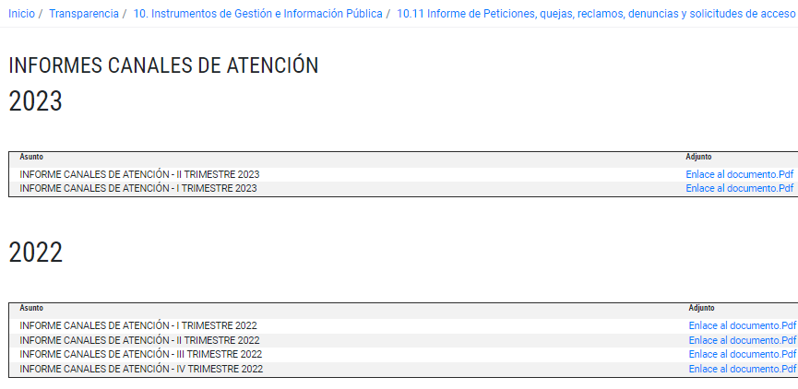

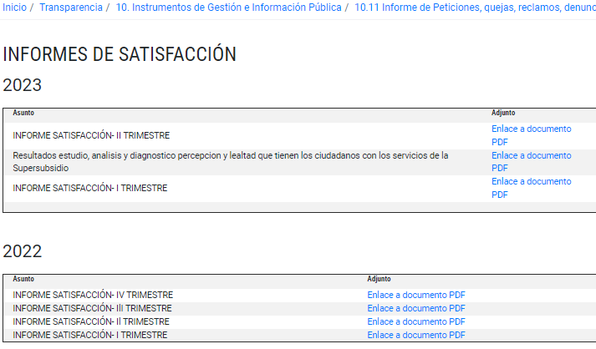
Fuente: https://www.ssf.gov.co/web/guest/informes-de-satisfacci%C3%B3n

La oficina de control interno evidencio en la página web de la entidad la existencia del link de Peticiones, quejas, sugerencias y reclamos de fácil acceso para que los ciudadanos realicen sus radicaciones, las cuales serán tramitadas en el aplicativo Esigna:
https://gtss.ssf.gov.co/SedeElectronica/tramites/browser.do?formAction=btList&s=0&order=0#no-back-button

En el siguiente enlace: https://www.ssf.gov.co/transparencia/instrumentos-de-gestion-e-informacion-publica/mecanismos-para-presentar-quejas-y-reclamos-en-relacion-con-omisiones-o-acciones-del-sujeto-obligado , los ciudadanos presentan quejas y denuncias de actos de corrupción realizados por funcionarios de la entidad, y de los cuales tengan conocimiento, así como sugerencias que permitan realizar modificaciones a la manera como se presta el servicio público, las PQRSF serán trasladadas al área correspondiente para su trámite por parte de la oficina de protección al usuario.

- TRASLADOS INTERNOS

Si un radicado requiere respuesta de segundo nivel en el tema del subsidio familiar o se trata de una denuncia a un funcionario público, se traslada el radicado internamente a la dependencia encargada. De esta manera, la dependencia encargada realice la gestión requerida.

Para la verificación de los traslados internos realzados desde la oficina de PQRSF, se entregó los datos por correo electrónico y se observó la información obtenida durante el primer semestre hay 16 traslados. No se pudo evidenciar el estado final de las respuestas a los ciudadanos.

Dependencia Destino | Total
Agente especial de intervención Comfacor | 1
Dirección financiera y contable | 1
Oficina asesora Jurídica | 1
Superintendente Delegada para la Responsabilidad Administrativa y las Medidas Especiales | 10
Superintendente delegado para la gestión | 2
Superintendente Delegada para los Estudios Especiales y la Evaluación de Proyectos | 1
Grand Total | 16

Expediente | Radicado | Fecha radicado | Destino | Asunto | Fecha traslado
465/2023/PQRSF | 1-2023-001507 | 20/01/23 10:08 | Superintendente delegado para la Responsabilidad Administrativa y las Medidas Especiales |  | 25-01-2023
75/2023/PQRSF | 1-2023-000050 | 03/01/23 07:00 | Dirección financiera y contable | Efectuar traslado por competencia | 03-01-2023
600/2023/MEM | 3-2023-000556 | 23/02/23 09:56 | Agente especial de intervención Comfacor | TRASLADO INTERNO POR COMPETENCIA- ROSA AMELIA RODRIGUEZ NOGUERA C.C. 34999615 - ENTIDAD PROMOTORA DE SALUD DE LA CAJA DE COMPENSACIÓNFAMILIAR DE CÓRDOBA -COMFACOR. | 23-02-2023
588/2023/MEM | 3-2023-000551 | 22/02/23 09:11 | Oficina asesora Jurídica | TRASLADO INTERNO POR COMPETENCIA- ROSA AMELIA RODRIGUEZ NOGUERA C.C. 34999615 - ENTIDAD PROMOTORA DE SALUD DE LA CAJA DE COMPENSACIÓN FAMILIAR DE CÓRDOBA ? COMFACOR | 22-02-2023
495/2023/MEM | 3-2023-000463 | 14/02/23 14:56 | Superintendente delegado para la gestión | TRASLADO INTERNO POR COMPETENCIA ANÓNIMO (CAFABA). | 14-02-2023
479/2023/MEM | 3-2023-000448 | 10/02/23 10:55 | Superintendente delegado para la Responsabilidad Administrativa y las Medidas Especiales | TRASLADO INTERNO POR COMPETENCIA. NOMBRE COMPLETO DEL CIUDADANO, CÉDULA DE CIUDADANÍA, COLSUBSIDIO.
448/2023/MEM | 3-2023-000434 | 08/02/23 16:28 | Superintendente delegado para la Responsabilidad Administrativa y las Medidas Especiales | TRASLADO POR COMPETENCIA -OSCAR FERNANDO ROJAS BAÑOS- CC 79999610 | 09-02-2023
431/2023/MEM |  | 07/02/23 14:51 | Superintendente delegado para la Responsabilidad Administrativa y las Medidas Especiales | TRALADO POR COMPETENCIA - HALLAZGO CONTRALORIA
404/2023/MEM | 3-2023-000382 | 06/02/23 09:13 | Superintendente delegado para la Responsabilidad Administrativa y las Medidas Especiales | TRASLADO INTERNO POR COMPETENCIA - ALEXANDER MATALLANA REY -80159312. | 06-02-2023
383/2023/MEM | 3-2023-000363 | 03/02/23 12:19 | Superintendente Delegada para los Estudios  Especiales y la Evaluación de Proyectos | TRASLADO INTERNO POR COMPETENCIA - SOLICITUD Javier Mauricio Gómez Mantilla - MINTRABAJO. | 03-02-2023
234/2023/MEM | 3-2023-000222 | 23/01/23 10:12 | Superintendente delegado para la Responsabilidad Administrativa y las Medidas Especiales | TRASLADO POR COMPETENCIA A- RESOLUCIÓN 2 0 2 3 3 2 0 0 3 0 0 0 0 2 5 4 - 6 D E 1 9? 0 1 - 2 0 2 3 | 25-01-2023
1561/2023/MEM | 3-2023-001450 | 28/06/23 10:24 | Superintendente Delegada para la Responsabilidad Administrativa y las Medidas Especiales | Traslado Interno por Competencia | 30/06/23 00:00
1495/2023/MEM | 3-2023-001428 | 22/06/23 08:45 | Superintendente Delegada para la Responsabilidad Administrativa y las Medidas Especiales | Traslado por Competencia- Corporación Universitaria Rafael Núñez- Caja de Compensación Familiar Comfenalco Cartagena -solicitud de paz y salvo. | 29/06/23 00:00
1455/2023/MEM | 3-2023-001327 | 15/06/23 15:44 | Superintendente Delegada para la Responsabilidad Administrativa y las Medidas Especiales | Traslado de petición Expediente 3522/2023/PQRS  Solicitud Sandra Patricia Garcés | 16/06/23 00:00
3477/2023/PQRSF |  | 14/06/23 07:19 | Superintendente Delegada para la Responsabilidad Administrativa y las Medidas Especiales | Traslado interno por competencia | 07/06/23 00:00
1320/2023/MEM | 3-2023-001198 | 29/05/23 21:59 | Superintendencia delegada para la gestión | TRASLADO POR COMPETENCIA - IRMA CONSUELO ARIAS RUIZ - CC 39541367 - CONSULTA ACADEMICA - DELEGADA DE GESTIÓN | 30/05/23 00:00

La OPU aporta como evidencia de los traslados externos de 164 radicados como se ve en la siguiente tabla:

Traslados Externos | Total
AERONÁUTICA CIVIL DE COLOMBIA | 1
ALCALDIA MUNICIPAL DE CUMARAL | 1
CAJA DE COMPENSACION FAMILIAR | 13
Caja de Compensación Familiar COMFAMILIAR ATLANTICO | 1
Caja de Compensación Familiar del Valle del Cauca - COMFENALCO VALLE DELAGENTE | 6
CAJA PROMOTORA DE VIVIENDA MILITAR Y POLICIA | 2
DIRECCIÓN TERRITORIAL RISARALDA | 1
EPS CONFENALCO VALLE PARA LA GENTE | 1
FISCALIA GENERAL DE LA NACIÓN | 2
FONDO NACIONAL DEL AHORRO | 1
ICETEX | 1
INSTITUTO COLOMBIANO DE BIENESTAR FAMILIAR DE CUCUTA | 1
MINISTERIO DE EDUCACIÓN | 2
MINISTERIO DE SALUD Y LA PROTECCION SOCIAL | 2
MINISTERIO DE VIVIENDA, CIUDAD Y TERRITORIO DE COLOMBIA | 17
MINISTERIO DEL TRABAJO Y SEGURIDAD SOCIAL | 16
PROCURADURIA GENERAL | 1
PROSPERIDAD SOCIAL | 5
SECRETARIA DE INTEGRACION SOCIAL | 1
SECRETARIA DISTRITAL DEL HÁBITAT | 1
SUPERINTENDENCIA DE INDUSTRIA Y COMERCIO | 9
SUPERINTENDENCIA DE LA ECONOMIA SOLIDADRIA | 2
SUPERINTENDENCIA DE SERVICIOS PÚBLICOS DOMICILIARIOS | 5
SUPERINTENDENCIA DE SOCIEDADES | 2
SUPERINTENDENCIA DE TRANSPORTE | 1
SUPERINTENDENCIA FINANCIERA DE COLOMBIA | 10
SUPERINTENDENCIA NACIONAL DE SALUD | 55
UNIDAD NACIONAL PARA LA GESTIÓN DEL RIESGO DE DESASTRES | 1
UNIDAD PARA LAS VICTIMAS | 3
Grand Total | 164

Detalle de cada expediente con traslados externos.
Radicado | Expediente | Fecha Creación | Destino | Actividad | Estado | Fecha de actividad | Radicado salida
1-2023-007628 | 2061/2023/PQRSF | 31-03-2023 | SUPERINTENDENCIA NACIONAL DE SALUD | Traslado a otra entidad | Realizada | 31-03-2023 | 2-2023-008976
1-2023-007532 | 2060/2023/PQRSF | 30-03-2023 | SUPERINTENDENCIA NACIONAL DE SALUD | Traslado a otra entidad | Realizada | 31-03-2023 | 2-2023-008965
1-2023-007513 | 2062/2023/PQRSF | 30-03-2023 | CAJA PROMOTORA DE VIVIENDA MILITAR Y POLICIA | Traslado a otra entidad | Realizada | 31-03-2023 | 2-2023-008981
1-2023-007505 | 2047/2023/PQRSF | 30-03-2023 | SUPERINTENDENCIA NACIONAL DE SALUD | Traslado a otra entidad | Realizada | 31-03-2023 | 2-2023-008870
1-2023-007496 | 2040/2023/PQRSF | 30-03-2023 | MINISTERIO DE VIVIENDA, CIUDAD Y TERRITORIO DE COLOMBIA | Traslado a otra entidad | Realizada | 31-03-2023 | 2-2023-008843
1-2023-007483 | 2059/2023/PQRSF | 30-03-2023 | SUPERINTENDENCIA NACIONAL DE SALUD | Traslado a otra entidad | Realizada | 31-03-2023 | 2-2023-008969
1-2023-007427 | 2058/2023/PQRSF | 29-03-2023 | MINISTERIO DE SALUD Y LA PROTECCION SOCIAL | Traslado a otra entidad | Realizada | 31-03-2023 | 2-2023-008955
1-2023-007406 | 2057/2023/PQRSF | 29-03-2023 | SUPERINTENDENCIA FINANCIERA DE COLOMBIA | Traslado a otra entidad | Realizada | 31-03-2023 | 2-2023-008961
1-2023-007404 | 2052/2023/PQRSF | 29-03-2023 | UNIDAD DE VICTIMAS | Traslado a otra entidad | Realizada | 31-03-2023 | 2-2023-008978
1-2023-007368 | 2026/2023/PQRSF | 29-03-2023 | SUPERINTENDENCIA DE INDUSTRIA Y COMERCIO | Traslado a otra entidad | Realizada | 30-03-2023 | 2-2023-008759
1-2023-007137 | 1930/2023/PQRSF | 27-03-2023 | SUPERINTENDENCIA NACIONAL DE SALUD | Traslado a otra entidad | Realizada | 27-03-2023 | 2-2023-008302
1-2023-006948 | 1924/2023/PQRSF | 24-03-2023 | SUPERINTENDENCIA NACIONAL DE SALUD | Traslado a otra entidad | Realizada | 27-03-2023 | 2-2023-008264
1-2023-006852 | 1898/2023/PQRSF | 23-03-2023 | MINISTERIO DEL TRABAJO | Traslado a otra entidad | Realizada | 27-03-2023 | 2-2023-008201
1-2023-006639 | 1820/2023/PQRSF | 21-03-2023 | SUPERINTENDENCIA NACIONAL DE SALUD | Traslado a otra entidad | Realizada | 23-03-2023 | 2-2023-007857
1-2023-006400 | 1728/2023/PQRSF | 16-03-2023 | Caja de Compensación Familiar del Valle del Cauca - COMFENALCO VALLE DELAGENTE | Traslado a otra entidad | Realizada | 17-03-2023 | 2-2023-007410
1-2023-006391 | 1725/2023/PQRSF | 16-03-2023 | Caja de Compensación Familiar del Valle del Cauca - COMFENALCO VALLE DELAGENTE | Traslado a otra entidad | Realizada | 16-03-2023 | 2-2023-007366
1-2023-006378 | 1793/2023/PQRSF | 16-03-2023 | MINISTERIO DEL TRABAJO | Traslado a otra entidad | Realizada | 27-03-2023 | 2-2023-008275
1-2023-006153 | 1689/2023/PQRSF | 15-03-2023 | MINISTERIO DEL TRABAJO | Traslado a otra entidad | Realizada | 16-03-2023 | 2-2023-007293
1-2023-006050 | 1659/2023/PQRSF | 14-03-2023 | MINISTERIO DE VIVIENDA, CIUDAD Y TERRITORIO DE COLOMBIA | Traslado a otra entidad | Realizada | 15-03-2023 | 2-2023-007074
1-2023-005944 | 1645/2023/PQRSF | 13-03-2023 | PROSPERIDAD SOCIAL | Traslado a otra entidad | Realizada | 14-03-2023 | 2-2023-006874
1-2023-005786 | 1581/2023/PQRSF | 09-03-2023 | Caja de Compensación Familiar del Valle del Cauca - COMFENALCO VALLE DELAGENTE | Traslado a otra entidad | Realizada | 09-03-2023 | 2-2023-006463
1-2023-005768 | 1578/2023/PQRSF | 09-03-2023 | Caja de Compensación Familiar del Valle del Cauca - COMFENALCO VALLE DELAGENTE | Traslado a otra entidad | Realizada | 09-03-2023 | 2-2023-006466
1-2023-005552 | 1520/2023/PQRSF | 07-03-2023 | MINISTERIO DE VIVIENDA, CIUDAD Y TERRITORIO DE COLOMBIA | Traslado a otra entidad | Realizada | 07-03-2023 | 2-2023-006115
1-2023-003686 | 1506/2023/PQRSF | 06-03-2023 | MINISTERIO DE VIVIENDA, CIUDAD Y TERRITORIO DE COLOMBIA | Traslado a otra entidad | Realizada | 06-03-2023 | 2-2023-006038
1-2023-005488 | 1537/2023/PQRSF | 06-03-2023 | SUPERINTENDENCIA FINANCIERA DE COLOMBIA | Traslado a otra entidad | Realizada | 10-03-2023 | 2-2023-006488
1-2023-005359 | 1464/2023/PQRSF | 03-03-2023 | MINISTERIO DE VIVIENDA, CIUDAD Y TERRITORIO DE COLOMBIA | Traslado a otra entidad | Realizada | 06-03-2023 | 2-2023-005958
1-2023-005234 | 1538/2023/PQRSF | 02-03-2023 | SUPERINTENDENCIA NACIONAL DE SALUD | Traslado a otra entidad | Realizada | 09-03-2023 | 2-2023-006453
1-2023-005217 | 1411/2023/PQRSF | 02-03-2023 | SUPERINTENDENCIA NACIONAL DE SALUD | Traslado a otra entidad | Realizada | 02-03-2023 | 2-2023-005652
1-2023-005103 | 1402/2023/PQRSF | 01-03-2023 | PROSPERIDAD SOCIAL | Traslado a otra entidad | Realizada | 06-03-2023 | 2-2023-005973
1-2023-004994 | 1445/2023/PQRSF | 28-02-2023 | SUPERINTENDENCIA NACIONAL DE SALUD | Traslado a otra entidad | Realizada | 03-03-2023 | 2-2023-005824
1-2023-004992 | 1360/2023/PQRSF | 28-02-2023 | Caja de Compensación Familiar del Valle del Cauca - COMFENALCO VALLE DELAGENTE | Traslado a otra entidad | Realizada | 28-02-2023 | 2-2023-005463
1-2023-004988 | 1355/2023/PQRSF | 28-02-2023 | Caja de Compensación Familiar del Valle del Cauca - COMFENALCO VALLE DELAGENTE | Traslado a otra entidad | Realizada | 28-02-2023 | 2-2023-005465
1-2023-004844 | 1319/2023/PQRSF | 27-02-2023 | SUPERINTENDENCIA NACIONAL DE SALUD | Traslado a otra entidad | Realizada | 28-02-2023 | 2-2023-005366
1-2023-004843 | 1408/2023/PQRSF | 27-02-2023 | MINISTERIO DE VIVIENDA, CIUDAD Y TERRITORIO DE COLOMBIA | Traslado a otra entidad | Realizada | 02-03-2023 | 2-2023-005630
1-2023-004750 | 1295/2023/PQRSF | 24-02-2023 | SUPERINTENDENCIA NACIONAL DE SALUD | Traslado a otra entidad | Realizada | 27-02-2023 | 2-2023-005228
1-2023-004610 | 1254/2023/PQRSF | 23-02-2023 | MINISTERIO DE EDUCACIÓN | Traslado a otra entidad | Realizada | 23-02-2023 | 2-2023-005020
1-2023-004294 | 1427/2023/PQRSF | 21-02-2023 | MINISTERIO DEL TRABAJO | Traslado a otra entidad | Realizada | 03-03-2023 | 2-2023-005768
1-2023-004161 | 1222/2023/PQRSF | 20-02-2023 | SUPERINTENDENCIA DE SERVICIOS PÚBLICOS DOMICILIARIOS | Traslado a otra entidad | Realizada | 23-02-2023 | 2-2023-004859
1-2023-004066 | 1173/2023/PQRSF | 17-02-2023 | MINISTERIO DE VIVIENDA, CIUDAD Y TERRITORIO DE COLOMBIA | Traslado a otra entidad | Realizada | 21-02-2023 | 2-2023-004722
1-2023-003837 | 1095/2023/PQRSF | 15-02-2023 | Caja de Compensación Familiar COMFAMILIAR ATLANTICO | Traslado a otra entidad | Realizada | 16-02-2023 | 2-2023-004218
1-2023-003683 | 1178/2023/PQRSF | 14-02-2023 | SUPERINTENDENCIA DE LA ECONOMIA SOLIDADRIA | Traslado a otra entidad | Realizada | 23-02-2023 | 2-2023-004857
1-2023-003620 | 1046/2023/PQRSF | 14-02-2023 | CAJA PROMOTORA DE VIVIENDA MILITAR Y POLICIA | Traslado a otra entidad | Realizada | 16-02-2023 | 2-2023-004147
1-2023-003519 | 1186/2023/PQRSF | 13-02-2023 | MINISTERIO DE VIVIENDA, CIUDAD Y TERRITORIO DE COLOMBIA | Traslado a otra entidad | Realizada | 21-02-2023 | 2-2023-004758
1-2023-003078 | 902/2023/PQRSF | 07-02-2023 | UNIDAD NACIONAL PARA LA GESTIÓN DEL RIESGO DE DESASTRES | Traslado a otra entidad | Realizada | 08-02-2023 | 2-2023-003458
1-2023-002764 | 790/2023/PQRSF | 02-02-2023 | MINISTERIO DEL TRABAJO | Traslado a otra entidad | Realizada | 03-02-2023 | 2-2023-003050
1-2023-002754 | 832/2023/PQRSF | 02-02-2023 | SUPERINTENDENCIA NACIONAL DE SALUD | Traslado a otra entidad | Realizada | 06-02-2023 | 2-2023-003177
1-2023-002643 | 795/2023/PQRSF | 01-02-2023 | SUPERINTENDENCIA DE INDUSTRIA Y COMERCIO | Traslado a otra entidad | Realizada | 03-02-2023 | 2-2023-003027
1-2023-002501 | 692/2023/PQRSF | 31-01-2023 | SUPERINTENDENCIA DE SERVICIOS PÚBLICOS DOMICILIARIOS | Traslado a otra entidad | Realizada | 01-02-2023 | 2-2023-002802
1-2023-002493 | 724/2023/PQRSF | 31-01-2023 | SUPERINTENDENCIA DE INDUSTRIA Y COMERCIO | Traslado a otra entidad | Realizada | 02-02-2023 | 2-2023-002876
1-2023-002490 | 679/2023/PQRSF | 31-01-2023 | UNIDAD DE VICTIMAS | Traslado a otra entidad | Realizada | 01-02-2023 | 2-2023-002798
1-2023-002415 | 788/2023/PQRSF | 31-01-2023 | SUPERINTENDENCIA NACIONAL DE SALUD | Traslado a otra entidad | Realizada | 06-02-2023 | 2-2023-003110
1-2023-002298 | 784/2023/PQRSF | 30-01-2023 | MINISTERIO DE VIVIENDA, CIUDAD Y TERRITORIO DE COLOMBIA | Traslado a otra entidad | Realizada | 06-02-2023 | 2-2023-003107
1-2023-002244 | 672/2023/PQRSF | 30-01-2023 | SUPERINTENDENCIA NACIONAL DE SALUD | Traslado a otra entidad | Realizada | 31-01-2023 | 2-2023-002652
1-2023-001965 | 654/2023/PQRSF | 26-01-2023 | PROSPERIDAD SOCIAL | Traslado a otra entidad | Realizada | 31-01-2023 | 2-2023-002505
1-2023-001959 | 619/2023/PQRSF | 26-01-2023 | SUPERINTENDENCIA DE SOCIEDADES | Traslado a otra entidad | Realizada | 30-01-2023 | 2-2023-002431
1-2023-001863 | 585/2023/PQRSF | 25-01-2023 | SUPERINTENDENCIA DE INDUSTRIA Y COMERCIO | Traslado a otra entidad | Realizada | 26-01-2023 | 2-2023-002174
1-2023-001819 | 549/2023/PQRSF | 25-01-2023 | SUPERINTENDENCIA DE SERVICIOS PÚBLICOS DOMICILIARIOS | Traslado a otra entidad | Realizada | 26-01-2023 | 2-2023-002121
1-2023-001739 | 533/2023/PQRSF | 24-01-2023 | MINISTERIO DE VIVIENDA, CIUDAD Y TERRITORIO DE COLOMBIA | Traslado a otra entidad | Realizada | 25-01-2023 | 2-2023-001950
1-2023-001690 | 588/2023/PQRSF | 23-01-2023 | DIRECCIÓN TERRITORIAL RISARALDA | Traslado a otra entidad | Realizada | 27-01-2023 | 2-2023-002187
1-2023-001220 | 410/2023/PQRSF | 18-01-2023 | SUPERINTENDENCIA NACIONAL DE SALUD | Traslado a otra entidad | Realizada | 19-01-2023 | 2-2023-001481
1-2023-001181 | 419/2023/PQRSF | 18-01-2023 | SUPERINTENDENCIA DE SOCIEDADES | Traslado a otra entidad | Realizada | 20-01-2023 | 2-2023-001604
1-2023-001077 | 377/2023/PQRSF | 17-01-2023 | SUPERINTENDENCIA DE INDUSTRIA Y COMERCIO | Traslado a otra entidad | Realizada | 19-01-2023 | 2-2023-001410
1-2023-001059 | 407/2023/PQRSF | 17-01-2023 | MINISTERIO DE VIVIENDA, CIUDAD Y TERRITORIO DE COLOMBIA | Traslado a otra entidad | Realizada | 19-01-2023 | 2-2023-001434
1-2023-001024 | 350/2023/PQRSF | 16-01-2023 | SUPERINTENDENCIA DE SERVICIOS PÚBLICOS DOMICILIARIOS | Traslado a otra entidad | Realizada | 17-01-2023 | 2-2023-001244
1-2023-000808 | 323/2023/PQRSF | 13-01-2023 | MINISTERIO DE SALUD Y LA PROTECCION SOCIAL | Traslado a otra entidad | Realizada | 17-01-2023 | 2-2023-001210
1-2023-000779 | 328/2023/PQRSF | 13-01-2023 | MINISTERIO DE VIVIENDA, CIUDAD Y TERRITORIO DE COLOMBIA | Traslado a otra entidad | Realizada | 17-01-2023 | 2-2023-001240
1-2023-000605 | 268/2023/PQRSF | 11-01-2023 | INSTITUTO COLOMBIANO DE BIENESTAR FAMILIAR DE CUCUTA | Traslado a otra entidad | Realizada | 14-01-2023 | 2-2023-000973
1-2023-000436 | 201/2023/PQRSF | 10-01-2023 | MINISTERIO DEL TRABAJO | Traslado a otra entidad | Realizada | 11-01-2023 | 2-2023-000755
1-2023-000447 | 248/2023/PQRSF | 10-01-2023 | SUPERINTENDENCIA FINANCIERA DE COLOMBIA | Traslado a otra entidad | Realizada | 16-01-2023 | 2-2023-001042
1-2023-009487 | 6573/2023/REN | 28-04-2023 | MINISTERIO DE VIVIENDA CIUDAD Y TERRITORIO | Traslado a otra entidad | Realizada
1-2023-013954 | 3854/2023/PQRSF | 29-06-2023 | SUPERINTENDENCIA NACIONAL DE SALUD | Traslado a otra entidad | Realizada | 04-07-2023 | 2-2023-016878
1-2023-013990 | 3849/2023/PQRSF | 30-06-2023 | MINISTERIO DEL TRABAJO Y SEGURIDAD SOCIAL | Traslado a otra entidad | Realizada | 30-06-2023 | 2-2023-016822
1-2023-013977 | 3844/2023/PQRSF | 30-06-2023 | ALCALDIA MUNICIPAL DE CUMARAL | Traslado a otra entidad | Realizada | 30-06-2023 | 2-2023-016808
1-2023-013756 | 3842/2023/PQRSF | 28-06-2023 | SUPERINTENDENCIA FINANCIERA DE COLOMBIA | Traslado a otra entidad | Realizada | 04-07-2023 | 2-2023-016900
1-2023-013728 | 3838/2023/PQRSF | 28-06-2023 | MINISTERIO DE VIVIENDA CIUDAD Y TERRITORIO | Traslado a otra entidad | Realizada | 04-07-2023 | 2-2023-016903
1-2023-013889 | 3830/2023/PQRSF | 29-06-2023 | SUPERINTENDENCIA DE INDUSTRIA Y COMERCIO | Traslado a otra entidad | Realizada | 30-06-2023 | 2-2023-016803
1-2023-013240 | 3663/2023/PQRSF | 21-06-2023 | SUPERINTENDENCIA FINANCIERA DE COLOMBIA | Traslado a otra entidad | Realizada
1-2023-013272 | 3651/2023/PQRSF | 21-06-2023 | SUPERINTENDENCIA NACIONAL DE SALUD | Traslado a otra entidad | Realizada | 23-06-2023 | 2-2023-015761
1-2023-013188 | 3630/2023/PQRSF | 20-06-2023 | CAJA DE COMPENSACION FAMILIAR | Traslado a otra entidad | Realizada | 22-06-2023 | 2-2023-015702
1-2023-013174 | 3617/2023/PQRSF | 20-06-2023 | PROCURADURIA GENERAL | Traslado a otra entidad | Realizada | 21-06-2023 | 2-2023-015588
1-2023-012961 | 3581/2023/PQRSF | 15-06-2023 | SUPERINTENDENCIA FINANCIERA DE COLOMBIA | Traslado a otra entidad | Realizada
1-2023-013029 | 3555/2023/PQRSF | 16-06-2023 | SUPERINTENDENCIA NACIONAL DE SALUD | Traslado a otra entidad | Realizada | 16-06-2023 | 2-2023-015262
1-2023-012901 | 3551/2023/PQRSF | 14-06-2023 | MINISTERIO DEL TRABAJO Y SEGURIDAD SOCIAL | Traslado a otra entidad | Realizada | 16-06-2023 | 2-2023-015277
1-2023-012888 | 3550/2023/PQRSF | 14-06-2023 | MINISTERIO DEL TRABAJO Y SEGURIDAD SOCIAL | Traslado a otra entidad | Realizada | 16-06-2023 | 2-2023-015244
1-2023-012943 | 3543/2023/PQRSF | 15-06-2023 | CAJA DE COMPENSACION FAMILIAR | Traslado a otra entidad | Realizada | 16-06-2023 | 2-2023-015282
1-2023-012835 | 3511/2023/PQRSF | 14-06-2023 | SUPERINTENDENCIA NACIONAL DE SALUD | Traslado a otra entidad | Realizada | 15-06-2023 | 2-2023-015139
1-2023-012875 | 3507/2023/PQRSF | 14-06-2023 | EPS CONFENALCO VALLE PARA LA GENTE | Traslado a otra entidad | Realizada | 14-06-2023 | 2-2023-015050
1-2023-012544 | 3482/2023/PQRSF | 08-06-2023 | MINISTERIO DEL TRABAJO Y SEGURIDAD SOCIAL | Traslado a otra entidad | Realizada | 20-06-2023 | 2-2023-015307
1-2023-012728 | 3447/2023/PQRSF | 13-06-2023 | CAJA DE COMPENSACION FAMILIAR | Traslado a otra entidad | Realizada | 13-06-2023 | 2-2023-014865
1-2023-012603 | 3443/2023/PQRSF | 09-06-2023 | SUPERINTENDENCIA NACIONAL DE SALUD | Traslado a otra entidad | Realizada | 13-06-2023 | 2-2023-014882
1-2023-012453 | 3390/2023/PQRSF | 07-06-2023 | SUPERINTENDENCIA NACIONAL DE SALUD | Traslado a otra entidad | Realizada | 08-06-2023 | 2-2023-014689
1-2023-012457 | 3364/2023/PQRSF | 07-06-2023 | CAJA DE COMPENSACION FAMILIAR | Traslado a otra entidad | Realizada | 16-06-2023 | 2-2023-015196
1-2023-012311 | 3357/2023/PQRSF | 06-06-2023 | SUPERINTENDENCIA NACIONAL DE SALUD | Traslado a otra entidad | Realizada | 07-06-2023 | 2-2023-014509
1-2023-012338 | 3319/2023/PQRSF | 06-06-2023 | PROSPERIDAD SOCIAL | Traslado a otra entidad | Realizada | 06-06-2023 | 2-2023-014384
1-2023-012302 | 3318/2023/PQRSF | 06-06-2023 | CAJA DE COMPENSACION FAMILIAR | Traslado a otra entidad | Realizada | 06-06-2023 | 2-2023-014375
1-2023-012170 | 3316/2023/PQRSF | 05-06-2023 | SUPERINTENDENCIA NACIONAL DE SALUD | Traslado a otra entidad | Realizada | 06-06-2023 | 2-2023-014352
1-2023-012229 | 3302/2023/PQRSF | 05-06-2023 | SUPERINTENDENCIA NACIONAL DE SALUD | Traslado a otra entidad | Realizada
1-2023-012173 | 3298/2023/PQRSF | 05-06-2023 | SUPERINTENDENCIA NACIONAL DE SALUD | Traslado a otra entidad | Realizada | 06-06-2023 | 2-2023-014293
1-2023-012102 | 3291/2023/PQRSF | 02-06-2023 | SUPERINTENDENCIA NACIONAL DE SALUD | Traslado a otra entidad | Realizada | 06-06-2023 | 2-2023-014356
1-2023-011914 | 3236/2023/PQRSF | 31-05-2023 | SUPERINTENDENCIA NACIONAL DE SALUD | Traslado a otra entidad | Realizada
1-2023-011902 | 3215/2023/PQRSF | 31-05-2023 | SUPERINTENDENCIA FINANCIERA DE COLOMBIA | Traslado a otra entidad | Realizada | 02-06-2023 | 2-2023-013912
1-2023-011887 | 3210/2023/PQRSF | 31-05-2023 | CAJA DE COMPENSACION FAMILIAR | Traslado a otra entidad | Realizada | 01-06-2023 | 2-2023-013827
1-2023-011853 | 3199/2023/PQRSF | 31-05-2023 | SUPERINTENDENCIA NACIONAL DE SALUD | Traslado a otra entidad | Realizada | 01-06-2023 | 2-2023-013814
1-2023-011483 | 3173/2023/PQRSF | 25-05-2023 | SUPERINTENDENCIA NACIONAL DE SALUD | Traslado a otra entidad | Realizada | 31-05-2023 | 2-2023-013728
1-2023-011643 | 3148/2023/PQRSF | 29-05-2023 | MINISTERIO DEL TRABAJO Y SEGURIDAD SOCIAL | Traslado a otra entidad | Realizada | 29-05-2023 | 2-2023-013525
1-2023-011602 | 3146/2023/PQRSF | 26-05-2023 | SUPERINTENDENCIA NACIONAL DE SALUD | Traslado a otra entidad | Realizada | 30-05-2023 | 2-2023-013570
1-2023-011594 | 3122/2023/PQRSF | 26-05-2023 | SUPERINTENDENCIA NACIONAL DE SALUD | Traslado a otra entidad | Realizada
1-2023-011385 | 3092/2023/PQRSF | 24-05-2023 | SUPERINTENDENCIA NACIONAL DE SALUD | Traslado a otra entidad | Realizada | 26-05-2023 | 2-2023-013290
1-2023-011432 | 3090/2023/PQRSF | 25-05-2023 | MINISTERIO DEL TRABAJO Y SEGURIDAD SOCIAL | Traslado a otra entidad | Realizada | 26-05-2023 | 2-2023-013355
1-2023-011371 | 3085/2023/PQRSF | 24-05-2023 | SUPERINTENDENCIA NACIONAL DE SALUD | Traslado a otra entidad | Realizada | 26-05-2023 | 2-2023-013291
1-2023-011112 | 3078/2023/PQRSF | 19-05-2023 | SUPERINTENDENCIA NACIONAL DE SALUD | Traslado a otra entidad | Realizada | 29-05-2023 | 2-2023-013417
1-2023-011263 | 3037/2023/PQRSF | 23-05-2023 | CAJA DE COMPENSACION FAMILIAR | Traslado a otra entidad | Realizada | 25-05-2023 | 2-2023-013182
1-2023-011073 | 3032/2023/PQRSF | 19-05-2023 | FONDO NACIONAL DEL AHORRO | Traslado a otra entidad | Realizada
1-2023-011257 | 3023/2023/PQRSF | 23-05-2023 | CAJA DE COMPENSACION FAMILIAR | Traslado a otra entidad | Realizada | 23-05-2023 | 2-2023-013004
1-2023-011169 | 3011/2023/PQRSF | 19-05-2023 | SUPERINTENDENCIA NACIONAL DE SALUD | Traslado a otra entidad | Realizada | 23-05-2023 | 2-2023-012970
1-2023-011166 | 3007/2023/PQRSF | 19-05-2023 | SUPERINTENDENCIA NACIONAL DE SALUD | Traslado a otra entidad | Realizada | 23-05-2023 | 2-2023-013026
1-2023-011152 | 3001/2023/PQRSF | 19-05-2023 | FISCALIA GENERAL DE LA NACIÓN | Traslado a otra entidad | Realizada | 23-05-2023 | 2-2023-012983
1-2023-011095 | 2998/2023/PQRSF | 19-05-2023 | SUPERINTENDENCIA NACIONAL DE SALUD | Traslado a otra entidad | Realizada | 23-05-2023 | 2-2023-012951
1-2023-011074 | 2992/2023/PQRSF | 19-05-2023 | SUPERINTENDENCIA FINANCIERA DE COLOMBIA | Traslado a otra entidad | Realizada | 23-05-2023 | 2-2023-013020
1-2023-010990 | 2960/2023/PQRSF | 18-05-2023 | SUPERINTENDENCIA NACIONAL DE SALUD | Traslado a otra entidad | Realizada | 18-05-2023 | 2-2023-012702
1-2023-010302 | 2935/2023/PQRSF | 10-05-2023 | SUPERINTENDENCIA NACIONAL DE SALUD | Traslado a otra entidad | Realizada | 19-05-2023 | 2-2023-012749
1-2023-010851 | 2926/2023/PQRSF | 16-05-2023 | SUPERINTENDENCIA FINANCIERA DE COLOMBIA | Traslado a otra entidad | Realizada | 18-05-2023 | 2-2023-012616
1-2023-010893 | 2924/2023/PQRSF | 17-05-2023 | SUPERINTENDENCIA NACIONAL DE SALUD | Traslado a otra entidad | Realizada | 18-05-2023 | 2-2023-012680
1-2023-010793 | 2901/2023/PQRSF | 16-05-2023 | MINISTERIO DE VIVIENDA CIUDAD Y TERRITORIO | Traslado a otra entidad | Realizada | 17-05-2023 | 2-2023-012479
1-2023-010784 | 2892/2023/PQRSF | 16-05-2023 | SUPERINTENDENCIA NACIONAL DE SALUD | Traslado a otra entidad | Realizada | 17-05-2023 | 2-2023-012451
1-2023-010768 | 2876/2023/PQRSF | 16-05-2023 | SUPERINTENDENCIA NACIONAL DE SALUD | Traslado a otra entidad | Realizada | 17-05-2023 | 2-2023-012443
1-2023-010700 | 2867/2023/PQRSF | 15-05-2023 | CAJA DE COMPENSACION FAMILIAR | Traslado a otra entidad | Realizada | 15-05-2023 | 2-2023-012242
1-2023-010686 | 2862/2023/PQRSF | 15-05-2023 | MINISTERIO DEL TRABAJO Y SEGURIDAD SOCIAL | Traslado a otra entidad | Realizada | 17-05-2023 | 2-2023-012441
1-2023-010198 | 2821/2023/PQRSF | 09-05-2023 | SUPERINTENDENCIA DE INDUSTRIA Y COMERCIO | Traslado a otra entidad | Realizada | 11-05-2023 | 2-2023-012055
1-2023-010380 | 2818/2023/PQRSF | 10-05-2023 | SUPERINTENDENCIA DE INDUSTRIA Y COMERCIO | Traslado a otra entidad | Realizada | 11-05-2023 | 2-2023-012028
1-2023-010406 | 2803/2023/PQRSF | 10-05-2023 | SUPERINTENDENCIA NACIONAL DE SALUD | Traslado a otra entidad | Realizada | 11-05-2023 | 2-2023-012025
1-2023-010323 | 2793/2023/PQRSF | 10-05-2023 | CAJA DE COMPENSACION FAMILIAR | Traslado a otra entidad | Realizada | 11-05-2023 | 2-2023-011958
1-2023-010217 | 2770/2023/PQRSF | 09-05-2023 | CAJA DE COMPENSACION FAMILIAR | Traslado a otra entidad | Realizada | 10-05-2023 | 2-2023-011908
1-2023-010090 | 2769/2023/PQRSF | 08-05-2023 | FISCALIA GENERAL DE LA NACIÓN | Traslado a otra entidad | Realizada | 10-05-2023 | 2-2023-011863
1-2023-010147 | 2758/2023/PQRSF | 08-05-2023 | SECRETARIA DISTRITAL DEL HÁBITAT | Traslado a otra entidad | Realizada | 10-05-2023 | 2-2023-011789
1-2023-009930 | 2737/2023/PQRSF | 04-05-2023 | CAJA DE COMPENSACION FAMILIAR | Traslado a otra entidad | Realizada | 10-05-2023 | 2-2023-011914
1-2023-010076 | 2736/2023/PQRSF | 08-05-2023 | AERONÁUTICA CIVIL DE COLOMBIA | Traslado a otra entidad | Realizada | 10-05-2023 | 2-2023-011804
1-2023-009791 | 2695/2023/PQRSF | 03-05-2023 | MINISTERIO DEL TRABAJO Y SEGURIDAD SOCIAL | Traslado a otra entidad | Realizada | 08-05-2023 | 2-2023-011642
1-2023-009777 | 2633/2023/PQRSF | 03-05-2023 | MINISTERIO DE VIVIENDA CIUDAD Y TERRITORIO | Traslado a otra entidad | Realizada
1-2023-009559 | 2592/2023/PQRSF | 02-05-2023 | PROSPERIDAD SOCIAL | Traslado a otra entidad | Realizada | 03-05-2023 | 2-2023-011138
1-2023-009615 | 2589/2023/PQRSF | 02-05-2023 | SUPERINTENDENCIA NACIONAL DE SALUD | Traslado a otra entidad | Realizada | 03-05-2023 | 2-2023-011117
1-2023-009588 | 2587/2023/PQRSF | 02-05-2023 | CAJA DE COMPENSACION FAMILIAR | Traslado a otra entidad | Realizada | 03-05-2023 | 2-2023-011106
1-2023-009060 | 2528/2023/PQRSF | 24-04-2023 | SUPERINTENDENCIA DE TRANSPORTE | Traslado a otra entidad | Realizada | 27-04-2023 | 2-2023-010809
1-2023-009124 | 2479/2023/PQRSF | 24-04-2023 | MINISTERIO DE VIVIENDA CIUDAD Y TERRITORIO | Traslado a otra entidad | Realizada | 26-04-2023 | 2-2023-010605
1-2023-009149 | 2467/2023/PQRSF | 25-04-2023 | SUPERINTENDENCIA DE ECONOMIA SOLIDARIA | Traslado a otra entidad | Realizada | 25-04-2023 | 2-2023-010569
1-2023-008984 | 2435/2023/PQRSF | 21-04-2023 | SUPERINTENDENCIA NACIONAL DE SALUD | Traslado a otra entidad | Realizada | 24-04-2023 | 2-2023-010378
1-2023-008972 | 2434/2023/PQRSF | 21-04-2023 | SUPERINTENDENCIA NACIONAL DE SALUD | Traslado a otra entidad | Realizada | 24-04-2023 | 2-2023-010310
1-2023-008910 | 2432/2023/PQRSF | 20-04-2023 | SUPERINTENDENCIA NACIONAL DE SALUD | Traslado a otra entidad | Realizada | 24-04-2023 | 2-2023-010305
1-2023-008823 | 2430/2023/PQRSF | 20-04-2023 | SUPERINTENDENCIA NACIONAL DE SALUD | Traslado a otra entidad | Realizada | 24-04-2023 | 2-2023-010298
1-2023-008788 | 2418/2023/PQRSF | 19-04-2023 | ICETEX | Traslado a otra entidad | Realizada | 21-04-2023 | 2-2023-010252
1-2023-008719 | 2390/2023/PQRSF | 19-04-2023 | SUPERINTENDENCIA NACIONAL DE SALUD | Traslado a otra entidad | Realizada | 20-04-2023 | 2-2023-010143
1-2023-008663 | 2371/2023/PQRSF | 18-04-2023 | SUPERINTENDENCIA NACIONAL DE SALUD | Traslado a otra entidad | Realizada | 20-04-2023 | 2-2023-010126
1-2023-007900 | 2370/2023/PQRSF | 10-04-2023 | MINISTERIO DE EDUCACIÓN | Traslado a otra entidad | Realizada | 20-04-2023 | 2-2023-010165
1-2023-008524 | 2354/2023/PQRSF | 17-04-2023 | SUPERINTENDENCIA NACIONAL DE SALUD | Traslado a otra entidad | Realizada | 19-04-2023 | 2-2023-010025
1-2023-008418 | 2351/2023/PQRSF | 14-04-2023 | MINISTERIO DEL TRABAJO Y SEGURIDAD SOCIAL | Traslado a otra entidad | Realizada | 19-04-2023 | 2-2023-010023
1-2023-008295 | 2315/2023/PQRSF | 13-04-2023 | SUPERINTENDENCIA FINANCIERA DE COLOMBIA | Traslado a otra entidad | Realizada | 18-04-2023 | 2-2023-009881
1-2023-008512 | 2310/2023/PQRSF | 17-04-2023 | UNIDAD PARA LAS VICTIMAS | Traslado a otra entidad | Realizada | 18-04-2023 | 2-2023-009867
1-2023-008471 | 2293/2023/PQRSF | 17-04-2023 | MINISTERIO DEL TRABAJO Y SEGURIDAD SOCIAL | Traslado a otra entidad | Realizada | 18-04-2023 | 2-2023-009835
1-2023-008081 | 2282/2023/PQRSF | 11-04-2023 | SUPERINTENDENCIA NACIONAL DE SALUD | Traslado a otra entidad | Realizada | 18-04-2023 | 2-2023-009803
1-2023-008116 | 2266/2023/PQRSF | 12-04-2023 | SUPERINTENDENCIA NACIONAL DE SALUD | Traslado a otra entidad | Realizada | 17-04-2023 | 2-2023-009737
1-2023-008307 | 2263/2023/PQRSF | 13-04-2023 | SUPERINTENDENCIA DE SERVICIOS PÚBLICOS DOMICILIARIOS. | Traslado a otra entidad | Realizada | 17-04-2023 | 2-2023-009760
1-2023-008184 | 2215/2023/PQRSF | 12-04-2023 | SUPERINTENDENCIA DE INDUSTRIA Y COMERCIO | Traslado a otra entidad | Realizada | 17-04-2023 | 2-2023-009716
1-2023-008034 | 2174/2023/PQRSF | 11-04-2023 | SECRETARIA DE INTEGRACION SOCIAL | Traslado a otra entidad | Realizada | 13-04-2023 | 2-2023-009468
1-2023-007822 | 2108/2023/PQRSF | 04-04-2023 | SUPERINTENDENCIA NACIONAL DE SALUD | Traslado a otra entidad | Realizada | 10-04-2023 | 2-2023-009295

- SOLICITUDES DE INFORMACION

El proceso encargado de la consolidación de las solicitudes de información en la superintendencia es la Coordinación del Grupo de Gestión Documental, la cual debe generar un informe trimestral de solicitudes de acceso a información de todas las áreas de la SSF.

En el siguiente imagen se observa la publicación de estos informes:

https://ssf.gov.co/transparencia/instrumentos-de-gestion-e-informacion-publica/gestion-documental/informes-de-solicitudes-de-informacion

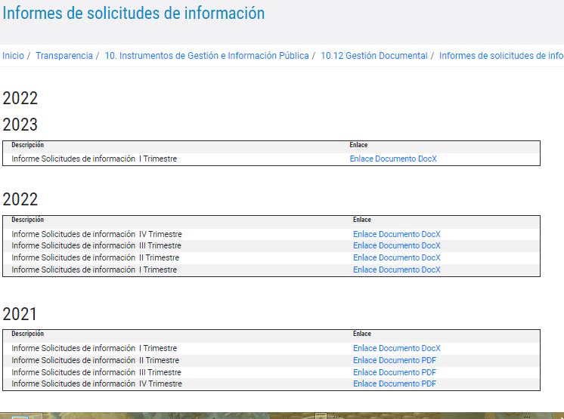
Fuente:https://ssf.gov.co/transparencia/instrumentos-de-gestion-e-informacion-publica/gestion-documental/informes-de-solicitudes-de-informacion

Para el momento de la verificación realizada al cumplimiento de la normatividad vigente, de dar cumplimiento al artículo 4 literal (7), "El informe de solicitudes de acceso a la información señalado en el artículo 52 del presente decreto”, DECRETO 103 DE 2015, en lo referente a “Transparencia y acceso a información pública”.

Se evidencia únicamente la publicación del I trimestre del año 2023, y la correspondiente al II trimestre 2023, No se encuentra publicado a la fecha de elaboración de este informe 24 de julio de del 2023.

- MEDICION DE LA SATISFACCION DEL CIUDADANO

Estas actividades se realizan para determinar la percepción que tienen los usuarios con relación a la calidad del servicio ofrecido por la Superintendencia del Subsidio Familiar y la atención en la Oficina de Protección al Usuario por medio de sus canales de atención, mediante la información obtenida y realizar la retroalimentación, que permita tomar decisiones que contribuyan a la mejora continua tendiente a garantizar la participación ciudadana.
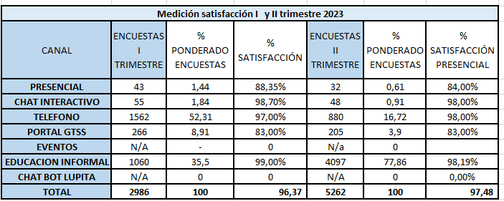

- ATENCION PERSONALIZADA: los ciudadanos pueden acercarse personalmente a las oficinas principales en Carrera 69 No.25 B-44, Pisos 3,4 y 7 Edificio World Business Port. Bogotá sede atención al ciudadano

- CANAL TELEFÓNICO Y CHAT: Son atendidos por agentes del Call center con la Empresa Bpm Consulting Ltda, que al finalizar la consulta les preguntan a los ciudadanos, si aceptan realizar la encuesta.

- PORTAL CORPORATIVO, APLICATIVO ESSIGNA: Una vez realizado el trámite de la PQRSF radicada en el aplicativo, se envía al correo electrónico del peticionario la encuesta de satisfacción, la cual, en caso de considerarla pertinente, el ciudadano la diligencia y la reenvía mediante un link, evaluando tres preguntas de atributos de servicio en los siguientes clasificación: Excelente, Bueno, Regular y Malo:

- CHATBOT LUPITA: A partir del mes de diciembre 2022, ChatBot Lupita se convirtió en un canal que utiliza inteligencia artificial y se volvió conversacional, de esta manera los ciudadanos se pueden comunicar mucho más fácil y obtener respuestas acertadas a sus inquietudes. En el primer y segundo trimestre, se tienen nuevas estadísticas basadas en el comportamiento y el entendimiento del lenguaje natural y la inteligencia artificial aplicada a Lupita.

- BUZONES VIRTUALES: Según la información suministrada por los informes de satisfacción del área, en el primer (I) y segundo (II) trimestre, “Para el II trimestre del 2023 no se obtiene información alguna por parte de los buzones tecnológicos, debido a que se está realizando la actualización y modernización del software, con el fin de mejorar la accesibilidad al mismo y garantizar así un proceso adecuado para la interacción de la ciudadanía con el buzón.”

- PARTICIPAN EN FERIAS Y EVENTOS: la entidad participa en estos espacios que permiten a las Entidades Públicas del Orden Nacional vinculadas al Sistema Nacional de Servicio al Ciudadano y a las entidades del orden municipal, realizar un acercamiento a la comunidad con el fin de informar sobre sus servicios, trámites, programas y campañas.

En el I trimestre del 2023 la Oficina de Protección al Usuario no realizo ni participo en ferias; en cuanto al evento virtual realizado denominado “Popularízate”, en este no se realiza encuesta de satisfacción. Para el II trimestre del 2023 la Oficina de Protección al Usuario no recibió invitación para asistir a ferias por parte de entidades externas, y, en las ferias y eventos realizados desde la oficina no se efectuó medición de satisfacción.

6. SEGUIMIENTO INFORME PERÍODO ANTERIOR
Del informe anterior correspondiente al II semestre del año 2022 se evidencia que se han desarrollado actividades que van encaminadas a fortalecer el proceso y dar cumplimiento al objetivo de la OPU en el cumplimiento de términos de ley al momento de dar respuesta al ciudadano.

El grupo de OPU mantiene el seguimiento a la generación de reportes de las radicaciones de las PQRSF, que permiten hacer seguimiento e implementar medidas preventivas y correctivas en caso de ser necesario.

Es importante dar continuidad a estrategias de mejora que busquen que las respuestas a las peticiones se encuentren dentro de los términos de ley y proporcionen información suficiente para que la ciudadanía a satisfacción reciba su respuesta, así mismo, reducir los tiempos de respuesta de las peticiones que son radicadas en la entidad para lograr eficiencia en este procedimiento, para este primer semestre del 2023 NO se evidencio la materialización de riesgos por cumplir con los términos del artículo 14 ley 1755 de 2015, a la Ley de transparencia y acceso a la información (1712 de 2014), del Estatuto Anticorrupción (Ley 1474 de 2011) y de la Estrategia de Gobierno En Línea (Decreto 2693 de 2012).

7. OBSERVACIONES Y RECOMENDACIONES

- Es importante dar continuidad a estrategias de mejora que busquen que las respuestas a las peticiones se encuentren dentro de los términos de ley y proporcionen información suficiente para que la ciudadanía a satisfacción reciba su respuesta, así mismo, reducir los tiempos de respuesta de las peticiones que son radicadas en la entidad para lograr eficiencia en este procedimiento.

- La Oficina de Control Interno recomienda a la oficina de OPU, de acuerdo a la recomendación realizada en el informe de seguimiento de PRQSF del segundo semestre del 2022, en donde se evidenció errores en las cifras presentados en los informes de canales de atención del Tercer (III) y Cuarto (IV) Trimestre del 2022, se observó nuevamente que se reiteran errores en las cantidades de los informes de canales del primer y segundo trimestre del 2023, como se indicó en el presente informe.

- La Oficina de Control Interno recomienda, como se observó incluir la relación o el detalle y los tiempos de atención de las 34 PQRSF, faltantes del informe de canales de atención del primer (I) trimestre 2023 y que se incluyeron en el cuadro consolidado del informe de canales de atención del segundo (II) Trimestre del 2023.

- De acuerdo a los informes presentados de los canales de comunicación durante este semestre del 2023, con relación a los buzones tecnológicos (Kioscos), estos siguen sin estar en operación o en funcionamiento, la Oficina de Control Interno recomienda dejar habilitados y en funcionamiento los diez (buzones) al servicio de la ciudadanía y así fortalecer los canales de atención al ciudadano en el proceso de interacción con el ciudadano.

- Se recomienda al Grupo de Gestión Documental y Notificaciones, dar cumplimiento al artículo 4 literal (7), "El informe de solicitudes de acceso a la información señalado en el artículo 52 del presente decreto”, DECRETO 103 DE 2015, en lo referente a “Transparencia y acceso a información pública”, al día 24 de julio de 2023 no se evidenció la publicación correspondiente al segundo (II) Trimestre del 2023. Como se mencionó en el presente informe.

- Es indispensable que las dependencias relacionadas con los traslados internos, fortalezcan los mecanismos de control adoptados para dar cumplimiento a los términos y responder de manera oportuna y sustancial las PQRSF, identificando de manera clara las peticiones próximas a vencer y dar celeridad a su atención.

Agradeciendo la atención prestada,

JOSE WILLIAM CASALLAS
Oficina de Control Interno

Elaborado por: José Alberto Forero Triana

